MỘT SỐ KẾT QUẢ NGHIÊN CỨU VỀ BỆNH SÁN LÁ GAN LỚN Ở TRÂU, BÒ TẠI TỈNH KHÁNH HÒA
TS. Nguyễn Đức Tân, TS. Nguyễn Văn Thoại
Phân viện Thú y miền Trung
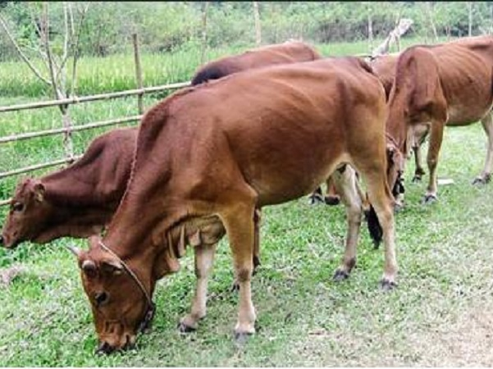
Trong giai đoạn hiện nay, các bệnh truyền lây từ động vật và người ngày một tăng. Trong đó, bệnh do sán lá gan lớn gây ra ở trâu, bò và ở người đã lưu hành trên 70 quốc gia và vùng lãnh thổ trên toàn cầu. Sán lá gan lớn ở trâu, bò do hai loài Fasciola hepatica và Fasciola gigantica gây ra. Ở nước ta, các nghiên cứu cho thấy tỷ lệ nhiễm sán lá gan lớn ở trâu, bò là khá cao (28,41-54,21%). Những năm gần đây, số người nhiễm sán lá gan lớn ngày một tăng lên. Tập trung chủ yếu là ở một số tỉnh miền Trung và Tây Nguyên (tỉnh Bình Định, Phú Yên, Quảng Nam, Quảng Ngãi, Khánh Hòa, Gia Lai và TP. Đà Nẵng). Mặc dù bệnh sán lá gan lớn khá phổ biến, nhưng các công trình nghiên cứu về bệnh này ở tỉnh Khánh Hòa vẫn còn ít. Trước những yêu cầu thực tế đó, chúng tôi tiến hành đề tài và đạt được một số kết quả đạt như sau:
- Kết quả xác định tỷ lệ nhiễm sán lá gan lớn ở trâu, bò tại tỉnh Khánh Hòa (2017-2019)
Bảng 1: Tỷ lệ nhiễm sán lá gan lớn ở trâu, bò
Địa điểm | Bò |  |  | Trâu
 | Số con  xét nghiệm | Số con  nhiễm | Tỷ lệ nhiễm (%) | Số con  xét nghiệm | Số con  nhiễm | Tỷ lệ nhiễm (%)
Khánh Vĩnh | 108 | 32 | 29,63 | 0 | - | -
Ninh Hòa | 105 | 55 | 52,38 | 62 | 19 | 30,64
Vạn Ninh | 105 | 57 | 54,28 | 62 | 24 | 38,71
Tổng cộng | 318 | 144 | 45,28 | 124 | 43 | 34,68
Tổng số 318 mẫu phân bò và 124 mẫu phân trâu ở huyện Khánh Vĩnh, Ninh Hòa, Vạn Ninh được thu thập và xét nghiệm. Kết quả cho thấy, tỷ lệ nhiễm sán lá gan lớn ở bò là 45,28% và ở trâu là 34,68%. Tỷ lệ nhiễm sán lá gan lớn ở trâu, bò tăng dần theo nhóm tuổi, tuổi càng lớn thì tỷ lệ nhiễm càng cao. Vấn đề này có thể do trâu bò tuổi càng lớn thì cơ hội tiếp xúc với mầm bệnh nhiều hơn. Mặt khác, sán lá gan lớn trưởng thành sống ký sinh ở trâu bò tương đối dài (3-5 năm) do đó nếu trâu bò đã nhiễm sán mà không được điều trị thì tỷ lệ nhiễm sẽ tăng dần theo thời gian.
- Kết quả xác định loài sán lá gan lớn gây bệnh ở trâu, bò
Tổng số 917 mẫu sán lá gan lớn gây bệnh trên trâu, bò tại tỉnh Khánh Hòa được phân loại bằng hình thái học và kỹ thuật phân tử. Kết quả phát hiện loài sán lá gan lớn gây bệnh là Fasciola gigantica. Sán có hình chiếc lá, dài 25-75 mm, rộng 3-12 mm, 2 mép bên gần như song song, phần cuối thân hơi tù (Hình 1). Phân tích thành phần nucleotit đoạn gen ITS1 cho thấy, các mẫu sán lá gan lớn ở tỉnh Khánh Hòa tương đồng cao với loài sán lá gan lớn trên thế giới đã được công bố trong ngân hàng gen.
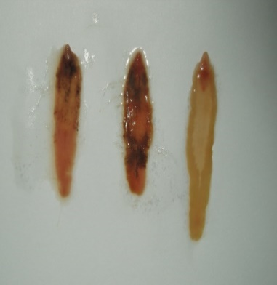
Hình 1: Sán lá gan lớn ở trâu, bò tại tỉnh Khánh Hòa

- Vòng đời
Sán trưởng thành ký sinh trong ống dẫn mật, trong gan của trâu, bò. Sán thải trứng theo phân ra ngoài môi trường (ao hồ, đầm lầy, sông, suối,…). Sau 9-15 ngày, ấu trùng miracidium hình thành và thoát ra khỏi trứng, bơi tự do trong nước. Nếu gặp vật chủ trung gian là ốc Lymnaea viridis và L. swinhoei, ấu trùng xâm nhập vào ốc, phát triển qua các giai đoạn sporocyst, redia và cercaria. Sau 30-40 ngày, cercaria thoát ra khỏi ốc, bơi tự do trong nước. Sau khoảng 2 giờ, cercaria rụng đuôi, tạo thành nang kén metacercaria ở trong nước hoặc bám vào những cây cỏ quanh vùng lầy lội, ẩm thấp, những vùng nước trên đồng cỏ,... Nếu trâu, bò nuốt phải metacercaria, ấu trùng tiếp tục phát triển đến giai đoạn sán trưởng thành, thải trứng theo phân ra ngoài môi trường sau 3-4 tháng.
Các tài liệu cho thấy, người nhiễm sán lá gan lớn do ăn các loại rau thủy sinh chứa nang kén metacercaria khi chưa được nấu chín. Các loại rau có mầm bệnh sán lá gan lớn cao như: rau cần, rau cải xoong, rau ngổ, rau muống, rau diếp cá, rau đắng,…. Đặc điểm của nang kén metacercaria là có cấu tạo vỏ ngoài dày và bám chắc vào rau (bám có tính chất hóa học). Cho nên ngâm rau bằng hóa chất hoặc rửa rau không kỹ thì khó có thể loại bỏ kén được.
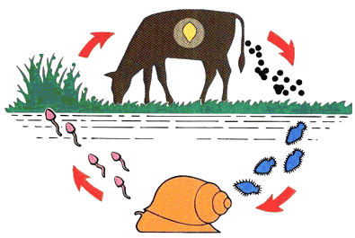
Hình 2: Vòng đời sán lá gan lớn

- Cơ chế phát bệnh
Khi con vật mới nhiễm, sán non trong cơ thể di hành làm tổn thương ruột, thành mạch máu, nhu mô gan, lách, phổi, cơ hoành, tuyến tụy,... gây xuất huyết nặng hoặc nhẹ. Sán non phá hủy tổ chức gan, trên đường di hành để lại trong gan những đường đầy máu và mảnh tổ chức gan bị phá hủy, do đó gan bị viêm, thiếu máu do xuất huyết.
Sau khi xuyên qua nhu mô gan, sán chuyển vào ký sinh ở ống dẫn mật, tiếp tục tăng kích thước, phát triển thành dạng trưởng thành. Sán trưởng thành thường xuyên kích thích niêm mạc ống mật bằng gai cuticum trên cơ thể, làm viêm ống dẫn mật. Nếu nhiễm nhiều sán gây tắc mật, mật bị ứ lại, thấm vào máu gây ra hoàng đản.
Trong khi ký sinh sán thường xuyên tiết ra độc tố, làm biến đổi thành ống mật và mô gan. Độc tố thấm vào máu gây trúng độc toàn thân. Độc tố của sán phá hoại máu, các protein trong máu, protein trong máu biến chất, albumin giảm, globulin tăng.
Độc tố còn tác động vào thành mạch máu, làm tăng tính thấm của thành mạch, dẫn đến rối loạn dinh dưỡng của cơ thể. Như vậy, dưới tác động bệnh lý của sán dẫn đến tăng sinh tổ chức liên kết, thoái hóa nhu mô gan, gây hiện tượng xơ gan. Khi cảm nhiễm nặng, hiện tượng xơ gan làm tăng chức năng bình thường của gan. Quá trình này dẫn đến hàng loạt các phản ứng: rối loạn cơ năng dạ dày, ruột, thiếu máu, gầy dần, suy nhược,...
Trong quá trình di hành, ấu trùng còn đem theo nhiều loại vi trùng vào gan, máu và những cơ quan khác làm bệnh nặng thêm và có thể phát sinh những bệnh truyền nhiễm khác.
- Triệu chứng lâm sàng
Thể mãn tính: Con vật suy nhược, gầy còm, niêm mạc nhợt nhạt, lông xù xì, dễ nhổ. Thủy thũng vùng mi mắt, yếm, ngực. Ỉa chảy xen kẻ táo bón và ho kéo dài. Con cái dễ sẩy thai do hàm lượng caxi trong máu thấp.
Thể cấp tính: Con vật bỏ ăn, chướng hơi dạ cỏ, sau đó tiêu chảy dữ dội, phân loãng màu xám, có mùi tanh. Sau vài ngày mắc bệnh, chúng nằm liệt, không đi được và chết do mất nước, kiệt sức. Thể bệnh này thường gặp ở bê nghé dưới 6 tháng tuổi do bị nhiễm thứ phát các vi khuẩn gây bệnh có sẵn trong dạ dày và ruột như Salmonella, E.coli,……
- Bệnh tích
Tùy theo mức độ nhiễm sán, bệnh tích có khác nhau: Con vật nhiễm sán nhiều thường viêm gan cấp tính, gan sưng màu nâu sẫm, xung huyết. Trên mặt gan nhiều khi thấy những đường di hành của sán non. Sau 2-3 tháng cảm nhiễm xuất hiện viêm gan mạn tính. Những nơi mô gan bị hủy có vết sẹo màu vàng xám. Niêm mạc ống dẫn mật dày lên do nhu mô liên kết tăng sinh. Thành ống dẫn mật có hiện tượng canxi hóa,...
- Chẩn đoán
Dựa vào triệu chứng lâm sàng, kết hợp xét nghiệm phân bằng phương pháp lắng cặn để phát hiện trứng sán.
Chủ vật nuôi có thể gửi mẫu phân đến các cơ quan thú y của tỉnh hoặc Phân viện Thú y miền Trung để được chẩn đoán và tư vấn điều trị kịp thời.
- Điều trị bệnh sán lá gan lớn bằng các loại thuốc
Bảng 2. Hiệu quả tẩy sán lá gan lớn bằng một số loại thuốc
Loại  thuốc, liều lượng | Tên hoạt chất chính | Tỷ lệ nhiễm  trước khi tẩy (%) | Bò |  |  | Trâu
 |  |  | Số con tẩy | Số con  sạch trứng | Tỷ lệ % | Số  con tẩy | Số con  sạch trứng | Tỷ lệ %
Bioxinil  10 mg /kg P (1ml/25 Kg P) | Nitroxynil | 100 | 63 | 63 | 100,0 | 35 | 35 | 100,0
Vime-Fasci  3,4 mg /kg P  (1ml/35 Kg P) | Rafoxanide | 100 | 61 | 60 | 98,36 | 37 | 35 | 94,59
Dovenix  10 mg /kg P  (1ml/25 Kg P) | Nitroxynil | 100 | 65 | 63 | 96,92 | 39 | 39 | 100,0
Kết quả điều trị bệnh sán lá gan lớn ở trâu, bò cho thấy: Thuốc Bioxinil liều 1ml/25 kg P hiệu quả tẩy sạch 100% trứng sán lá gan lớn ở trâu và bò; thuốc Dovenix liều 1ml/25 kg P hiệu quả tẩy sạch 100% trứng sán ở trâu và 98,41% ở bò; thuốc Vime –fasci liều 1ml/35 kg P hiệu quả tẩy sạch 94,59% trứng sán ở trâu và 98,36% ở bò. Các thuốc trên dùng 1 liều duy nhất.
Ở những vùng có lưu hành bệnh sán lá gan lớn ở trâu, bò thì nên định kỳ tẩy sán bằng các loại thuốc trên (6 tháng 1 lần).

